Giving your opinion

Your action?

For Junior secondary

1. Choose the words to answer the questions.

a. Which ones are most important for you when you buy eggs?

あじ

taste

あんぜん

safety

えいよう

nutrition

ねだん

price

にわとりのせいかつ

life style of chickens

にわとりのきもち

feelings of chickens

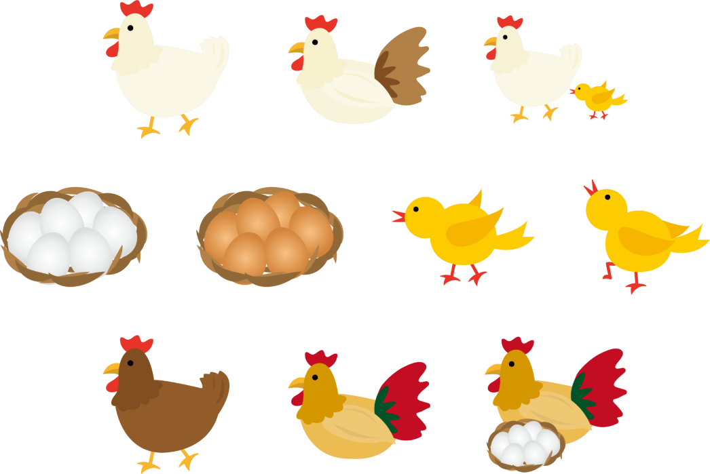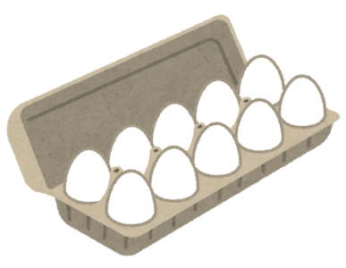

2. Use the pattern below to express your opinion.

Other:

わたしは、＿＿＿＿＿＿＿＿をかんがえます。

＿＿＿＿＿＿＿＿はたいせつです。

　　　だから、＿＿＿＿＿＿たまごをかいます。

b. Which eggs will you buy?

フリーレンジ

free range

ケージフリー

cage free

ケージ

cage

はなしましょう

For Senior secondary

Your action?

Discuss with your partner what you will consider when you buy eggs and why?

Match the word to its meaning, and use the patterns below to express your opinion.

free range eggs ・

price ・

life of chickens ・

taste ・

feeling of chickens ・

safety ・

animal welfare ・

cage free ・

　living environment ・

caged eggs ・

　 nutrition ・

* ケージたまご
* ケージフリーたまご
* フリーレンジたまご
* えいよう
* ねだん
* あんぜん
* あじ
* ニワトリのせいかつ
* せいかつかんきょう
* ニワトリのきもち
* アニマルウェルフェア

Giving opinions

わたしは＿＿＿＿＿＿たまごをいたいです。

　＿＿＿＿＿＿たまごをうつもりです。

　　　なぜなら、 ＿＿＿＿＿＿がだとうからです。

＿＿＿＿＿＿についてえたほうがいいからです。